学号 | 10210418118



课 程 设 计

课程名称 计算机操作系统

题 目 页面置换算法

专 业 | 计算机科学与技术
班 级 | 计算机1181
姓 名 | 陈远扬
成 绩
指导老师 | 谢逸

2020 年 8 月31日至 2020 年 9 月 4 日
武汉华夏理工学院信息工程学院

课 程 设 计 任 务 书

课程名称： 计算机操作系统 指导教师： 谢逸
班级名称： 计算机1181 开课院、系： 信息工程学院

一、课程设计目的与任务
操作系统课程设计是操作系统课程的重要实践性环节。通过课程设计，可以加深学生对课堂中所讲授内容的理解，培养学生的系统开发能力，加强学生的项目经验，使学生初步具有研究、设计、编制和调试操作系统模块的能力。

二、课程设计的内容与基本要求
1．设计内容：
课题三、设计虚拟存储区和内存工作区,编程序演示下述算法的具体实现过程,并计算访问命中率：
要求设计主界面以灵活选择某算法，且以下算法都要实现
1) 先进先出算法（FIFO）
2) 最近最久未使用算法（LRU）
3) 最佳置换算法（OPT）
2.基本要求：

1、对系统进行功能分解、模块分析、控制模块分析正确

2、选择合适的操作系统原理所需要数据结构以及相应的算法

3、程序规模适中，尽可能的使系统的功能更加完善和全面

4、掌握程序调试的方法

5、说明书、流程图要清楚，阐明设计思路。

6、撰写课程设计报告。按格式要求写出完整、规范的报告并打印。其中模块图、流程图要清楚、规范。

三、学时分配进度安排
序号 | 设计内容 | 学时
1 | 选题及调研 | 2
2 | 分析与设计 | 2
3 | 编制与调试程序 | 2
4 | 测试及撰写报告 | 2
5 | 答辩 | 2
合 计 |  | 10

四、课程设计考核及评分标准
1.设计报告要求
（1）需求分析
（2）系统设计：每个部分的算法设计说明可以是描述算法的流程图，说明每个程序中使用的存储结构设计（如果指定存储结构请写出该存储结构的定义）。
（3）详细设计：各个算法实现的源程序，源程序要按照写程序的规则来编写。要结构清晰，重点函数的重点变量，重点功能部分要加上清晰的程序注释。
（4）系统实现：采用哪些类，每个类的功能，类的定义及其说明，如何现实对应的模块。如果采用过程编程，则需要每个过程的流程图和详细的功能说明，对于重点的函数的重点变量，重点功能部分要加上清晰的程序注释。（杜绝把全部代码复制到报告）
（5）调试分析：测试数据，测试输出的结果，算法时间复杂度分析
（6）结论和展望：每个模块设计和调试时存在问题的思考（问题是哪些？问题如何解决？），和算法的改进设想。课程设计过程的收获、遇到问题解决问题过程的思考、程序调试能力的思考、对操作系统这门课程的思考、在课程设计过程中对《操作系统》课程的认识等内容。
（7）总结：对本课程设计的有哪些收获、哪些不足，今后如何做得更好
（8）按统一格式列出主要参考文献。
2.图纸要求
程序流程图等。
3.评分标准
评分依据 | 评分成绩
1．设计方案正确，具有可行性、创新性 | 30分
2．项目工艺水平及测试性能达到技术要求 | 25分
3．设计报告的规范化、参考文献（不少于3篇） | 10分
4．答辩 | 25分
5．平时成绩（考勤等） | 10分
总分 | 100分
注：成绩等级：优（90分—100分）、良（80分—89分）、中（70分—79分）、及格（60分—69分）、60分以下为不及格。

五、指导时间
周次 | 星期一 | 星期二 | 星期三 | 星期四 | 星期五
1

执笔： 谢逸 日期：
审阅： 许飚 日期：

学号 | 10210418118

课 程 设 计 报 告

页面置换算法

教学学院：信息工程学院
指导教师： 谢逸
专业班级： 计算机1181
学生姓名： 陈远扬

2020年9月

目 录
（黑体小2号加粗居中）

摘要 ……………………………………………………………………………………………… 1
第一章 需求分析 ……………………………………………………………………………… 3
1.1研究背景…………………………………………………………………………………… 3
参考文献………………………………………………………………………………………… 59
（宋体5号，1.5倍行距)

摘 要

这是计算机专业的学生全面了解和掌握系统软件，一般软件设计方法和技术的课程，此次课程设计最大的亮点以及不同于别人的地方就是将三种页面置换算法按照课本上老师讲的方式直观简便的输出，在采用输出算法时，我摒弃了常人所用的一维数组输出法，而别出心裁的采用了二维数组的输出算法，模拟了内存的物理块，清晰直观的表达了页面是如何在外存中被调入内存中的，以及各页面在调入过程中是否命中或在置换时又置换了内存中哪个页面。在软件工程的角度来看，我的系统具有高内聚低耦合的优点，即各种算法之间，并不影响彼此的函数调用，而在各算法的内部，内聚度很高。

关键词： 设计原理；设计方案；流程图；源代码；测试结果；结束语；参考文献

1 设计内容
通过模拟实现请求页式存储管理的几种基本页面置换算法，了解虚拟存储技术的特点，掌握虚拟存储请求页式存储管理中几种基本页面置换算法的基本思想和实现过程，并比较它们的效率。熟悉虚拟存储管理的各种液面置换算法，并辨析模拟程序实现请求页式存储管理的页面置换算法。
设计虚拟存储区和内存工作区,编程序演示下述算法的具体实现过程,并计算访问命中率

设计要求：
要求设计主界面以灵活选择某算法，且以下算法都要实现
1) 先进先出算法（FIFO）
2) 最近最久未使用算法（LRU）
3) 最佳置换算法（OPT）

2 运行环境
1）操作系统：Windows 10
2）编程环境：HBuilder X

3 设计原理

3.1 先进先出算法 (FIFO)
最简单的页面置换算法是先入先出(FIFO)法。这种算法的实质是，总是选择在主存中停留时间最长(即最老)的一页置换，即先进入内存的页，先退出内存。理由是:最早调入内存的页，其不再被使用的可能性比刚调入内存的可能性大。建立一个FIFO 队列，收容所有在内存中的页。被置换页面总是在队列头上进行。当一个页面被放入内存时，就把它插在队尾上。这种算法只是在按线性顺序访问地址空间时才是理想的，否则效率不高。因为那些常被访问的页，往往在主存中也停留得最久，结果它们因变“老”而不得不被置换出去。
FIFO 的另一个缺点是，它有一种异常现象，即在增加存储块的情况下，反而使缺页中断率增加了。当然，导致这种异常现象的页面走向实际上是很少见的。

3.2 最久未使用算法（LRU）
LRU算法是与每个页面最后使用的时间有关的。当必须置换一个页面时，LRU算法选择过去一段时间里最久未被使用的页面。LRU算法是经常采用的页面置换算法，并被认为是相当好的，但是存在如何实现它的问题。LRU算法需要实际硬件的支持。其问题是怎么确定最后使用时间的顺序，对此有两种可行的办法:
(1)计数器。最简单的情况是使每个页表项对应一个使用时间字段，并给CPU 增加一个逻辑时钟或计数器。每次存储访问，该时钟都加1。每当访问一个页面时，时钟寄存器的内容就被复制到相应页表项的使用时间字段中。这样我们就可以始终保留着每个页面最后访问的“时间”。在置换页面时，选择该时间值最小的页面。这样做，不仅要查页表，而且当页表改变时（因 CPU调度)要维护这个页表中的时间，还要考虑到时钟值溢出的问题。

(2)栈。用一个栈保留页号。每当访问一个页面时，就把它从栈中取出放在栈顶上。这样一来，栈顶总是放有目前使用最多的页，而栈底放着目前最少使用的页。由于要从栈的中间移走一项，所以要用具有头尾指针的双向链连起来。在最坏的情况下，移走一页并把它放在栈顶上需要改动6个指针。每次修改都要有开销，但需要置换哪个页面却可直接得到，用不着查找，因为尾指针指向栈底，其中有被置换页。

3.3 最佳算法（OPT）
最优置换(0ptimal Replacement)是在理论上提出的一种算法。其实质是:当调入新的一页而必须预先置换某个老页时，所选择的老页应是将来不再被使用，或者是在最远的将来才被访问。采用这种页面置换算法，保证有最少的缺页率。但是最优页面置换算法的实现是困难的，因为它需要人们预先就知道一个进程整个运行过程中页面走向的全部情况。不过，这个算法可用来衡量(如通过模拟实验分析或理论分析)其他算法的优劣。
该算法能保证有最低的缺页率，所以称为最佳置换算法，但是该算法紧紧是一种理想状况下的算法，因为在进程实际运行过程中，将来会执行到那儿页是不可预知的，所以无法选择该置换那个页出去。因此，木算法在实际中无法使用，只能作为一种标准来衡量其他算法的性能

4 界面设计

4.1 主界面设计

主界面可以设置缓存区大小、工作区、工作区大小三个内容，FIFO、LRU、OPT算法的按钮可以点击切换，切换完成后会自动生成置换队列。

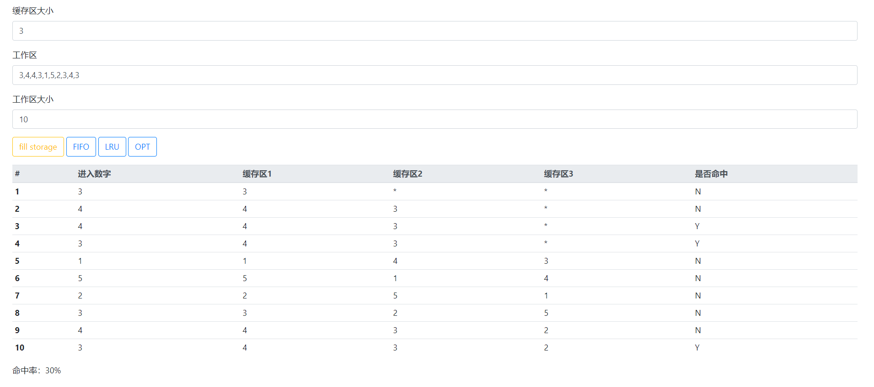
图4.1 主界面图

5 流程图

5.1 主流程图

进入程序后如何使用程序的流程图。

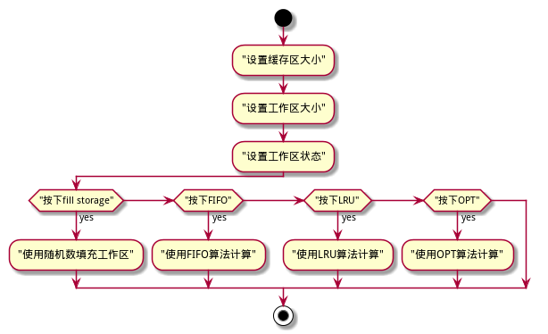
图5.1 主流程图

5.2 FIFO函数流程图

FIFIO函数的具体逻辑，这三个算法主要在是否命中里的操作不一样。

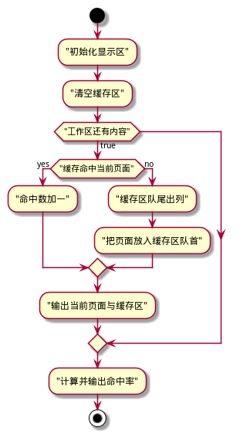
图5.2 FIFO函数流程图

5.3 LRU 函数流程图

LRU函数的具体逻辑，这三个算法主要在是否命中里的操作不一样。

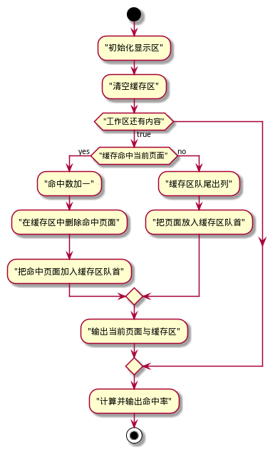
图5.3 LRU 函数流程图

5.4 OPT 函数流程图

OPT函数的具体逻辑，这三个算法主要在是否命中里的操作不一样。

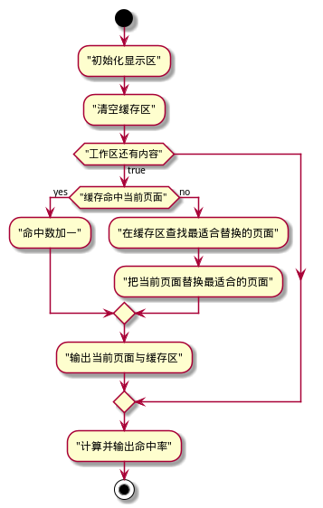
图5.3 OPT 函数流程图

6. 测试运行

6.1 生成工作区
点击fill storage按钮，可随机生成工作区。
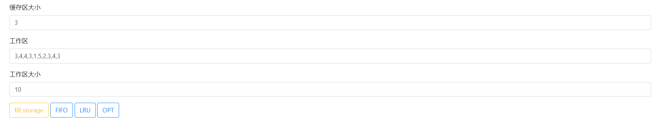
图6.1 随机生成工作区演示图

6.2 FIFO算法测试

缓存区大小：3
工作区：3,4,4,3,1,5,2,3,4,3
工作区大小：10
点击FIFO按钮展示FIFO算法结果

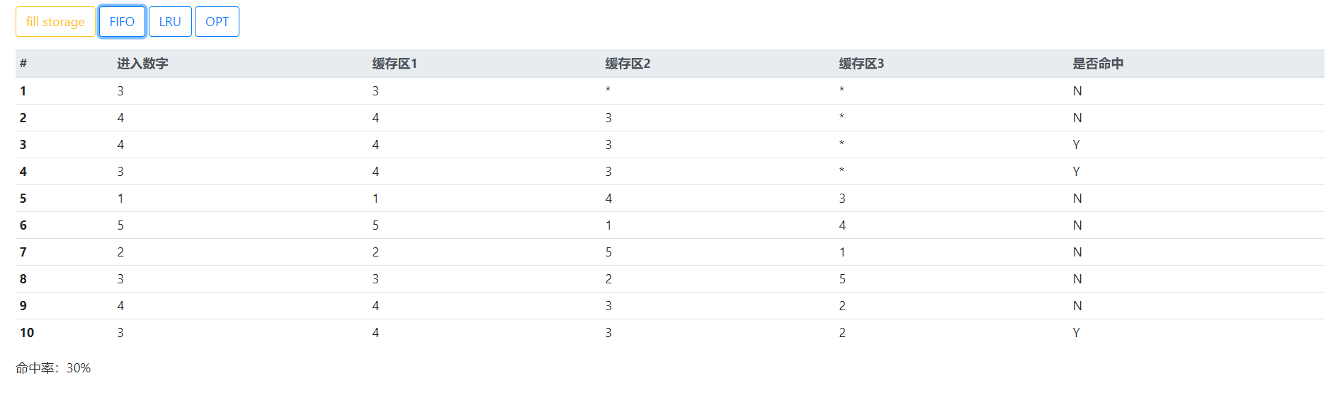
图6.2 FIFO算法测试图

6.3 LRU算法测试图

缓存区大小：3
工作区：3,4,4,3,1,5,2,3,4,3
工作区大小：10
点击LRU按钮展示LRU算法结果

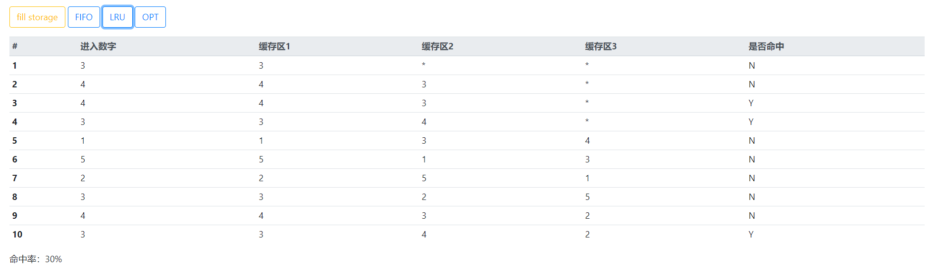
图6.3 LRU算法测试图

6.4 OPT 算法测试图

缓存区大小：3
工作区：3,4,4,3,1,5,2,3,4,3
工作区大小：10
点击OPT按钮展示OPT算法结果

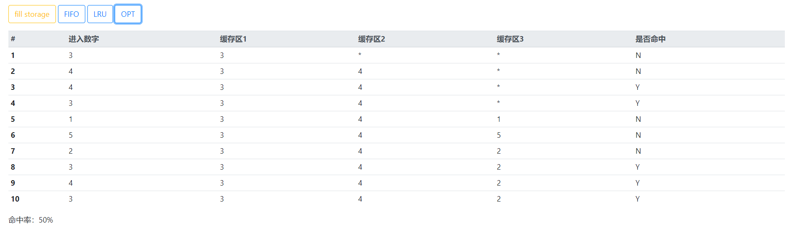
图6.4 OPT 算法测试图

7. 附录
<!DOCTYPE html>
<html>
<head>
<meta charset="utf-8">
<title></title>
<link href="https://cdn.bootcdn.net/ajax/libs/twitter-bootstrap/4.5.2/css/bootstrap.min.css" rel="stylesheet">
</head>
<body style="padding: 1em 2em;">
<div id="control" style="margin-bottom: 1em">
<div class="form-group">
<label>缓存区大小</label>
<input type="number" id="memSize" class="form-control" onchange="chMem(event)" value="3">
</div>
<div class="form-group">
<label>工作区</label>
<input type="text" id="storage" class="form-control" onchange="chStorage(event)" value="">
</div>
<div class="form-group">
<label>工作区大小</label>
<input type="number" id="storageSize" class="form-control" onchange="chStorageSize(event)" value="10">
</div><button type="button" class="btn btn-outline-warning" onclick="fill()">fill storage</button>
<button type="button" class="btn btn-outline-primary" onclick="FIFO()">FIFO</button>
<button type="button" class="btn btn-outline-primary" onclick="LRU()">LRU</button>
<button type="button" class="btn btn-outline-primary" onclick="OPT()">OPT</button>
</div>
<div id="show"></div>
<script type="text/javascript">
var mem = [], /*缓存区初始为空 */
memSize = 3, /*缓存区的大小初始为3*/
storage = [], /*工作区数组*/
storageSize = 10; /*工作区数组长度*/
var isRandom = true; /* 是否随机*/
var show = document.getElementById("show"), /*显示区域元素*/
tbody = document.getElementById("tbody"); /*表身元素*/

function chStorage(e)/*改变工作区的变量*/ {
var txt = e.target.value;
storage = txt.split(",");
storageSize = storage.length;
document.getElementById("storageSize").value = storageSize;
}

function chMem(e)/*获取缓存区大小*/ {
memSize = Number(e.target.value);
}

function chStorageSize(e)/* 获取工作区大小*/ {
storageSize = Number(e.target.value);
}

function random(a, b) /*随机函数*/{
return Math.floor(Math.random() * (b - a + 1)) + a;
}

function getCacheth() /*生成缓存区*/ {
var txt = "";
for (var i = 1; i <= memSize; i++) txt += `<th scope="col">缓存区${i}<\/th>`;
return txt;
}

function init() /*初始化表格*/ {
mem = new Array(memSize); /*把缓冲区清空*/
clear();
}

function fill() /*fill storage 按钮实现 */ {
storage = [];
for (var i = 0; i < storageSize; i++)
storage[i] = random(0, storageSize * 0.5); /* 生成的工作区大小*0.5*/
document.getElementById("storage").value = storage.join(","); /*把数组变成字符串*/
}

function hit(num) /* 查看是否命中*/{
for (var i = 0; i < memSize; i++) if (mem[i] === num) return true;
return false;
}

function clear() /*清空表格初始化*/{
show.innerHTML = `
<table class="table table-hover table-sm">
<thead class="thead-light">
<tr>
<th scope="col">#<\/th>
<th scope="col">进入数字<\/th>
${getCacheth()}
<th scope="col">是否命中<\/th>
<\/tr>
<\/thead>
<tbody id="tbody">
<\/tbody>
<\/table>
`;
tbody = document.getElementById("tbody");
}

function prt(txt) /*显示区输出字符串*/ {
show.innerHTML += txt + "\n";
}

function prtMem() /*输出缓存区*/ {
var txt = "";
for (var i = 0; i < memSize; i++)
txt += `<td>${mem[i] === undefined ? "*" : mem[i]}<\/td>`;
return txt;
}

function pushFront(arr, num) /*在arr前面放num，*/{
return [num].concat(arr);
}

Array.prototype.remove = function (val) /*删除数组一个元素*/ {
var index = this.indexOf(val);
if (index > -1) {
this.splice(index, 1); /*删掉一个*/
}
};

function countMin(a, b) /*OPT的淘汰算法实现*/ {
var temp = [];
for (var i = 0; i < a.length; i++) {
temp[i] = { n: a[i], count: 0 };
for (var j = 0; j < b.length; j++) if (a[i] === b[j]) temp[i].count++;
}
temp.sort((a, b) => a.count - b.count);
return temp[0].n;
}

function OPT() {
init();
var hitRatio = 0,
flag;
for (var i = 0; i < storageSize; i++) {
flag = hit(storage[i]);
if (hit(storage[i])) {
hitRatio++;
} else {
var repNum = countMin(mem, storage.slice(i + 1));
mem[mem.findIndex((a) => a === repNum)] = storage[i];
}
tbody.innerHTML += `
<tr>
<th scope="row">${i + 1}
<\/th><td>${storage[i]}<\/td>${prtMem()}<td>${flag ? "Y" : "N"}<\/td><\/tr>`;
}
console.log((hitRatio / storageSize) * 100);
prt("命中率：" + (hitRatio / storageSize) * 100 + "%");
}

function FIFO() {
init();
var hitRatio = 0,
flag;
for (var i = 0; i < storageSize; i++) {
flag = hit(storage[i]);
if (hit(storage[i])) {
hitRatio++;
} else {
mem.pop();
mem = pushFront(mem, storage[i]);
}
tbody.innerHTML += `
<tr>
<th scope="row">${i +1}<\/th>
<td>${storage[i]}<\/td>
${prtMem()}
<td>${flag? "Y": "N"}<\/td>`;
}
console.log((hitRatio / storageSize) * 100);
prt("命中率：" + (hitRatio / storageSize) * 100 + "%");
}

function LRU() {
init();
var hitRatio = 0,
flag;
for (var i = 0; i < storageSize; i++) {
flag = hit(storage[i]);
if (hit(storage[i])) {
hitRatio++;
mem.remove(storage[i]);
mem = pushFront(mem, storage[i]);
} else {
mem.pop();
mem = pushFront(mem, storage[i]);
}
tbody.innerHTML += `<tr>
<th scope="row">${i +1}<\/th>
<td>${storage[i]}<\/td>
${prtMem()}
<td>${flag? "Y": "N"}<\/td><\/tr>
`;
}
console.log((hitRatio / storageSize) * 100);
prt("命中率：" + (hitRatio / storageSize) * 100 + "%");
}

fill();
</script>
</body>
</html>

参 考 文 献

[1] 胡志刚，谭长庚等 . 《计算机操作系统》 中南大学出版社 . 2018.6
[2] 汤子瀛、哲凤屏、汤小丹 《计算机操作系统》 . 西安电子科技大学出版社 2019.11
[3] 陈向群 杨芙清 . 《操作系统教程》 . 北京大学出版社 ,2016.8
[4] 张尧学 史美林 . 《计算机操作系统教程》 清华大学出版社 , 2018.9
[5] 庞丽萍 . 《操作系统原理》 ( 第三版 ). 华中理工大学出版社 2000.
[6] 罗宇，邹鹏等 . 《操作系统》 ( 第 2 版). 电子工业出版社 . 2007.4

课程设计题目 | 页面置换算法
课程设计学生答辩或质疑记录：
1．

2．

3．

评 分 依 据 |  | 分 值 | 评分成绩
1．态度认真、学习刻苦、遵守纪律、满勤 |  | 10 分
2．完成基本功能 |  | 60分
3．设计报告撰写规范 |  | 20分
4．答辩 |  | 10分
总 分 |  | 100分
最终评定等级为：
指导老师签字：

年 月 日
课程设计成绩评定表

注明：1答辩记录至少应为3个；2.最终评定成绩（以优、良、中、及格、不及格评定）

